№ 8 Условия образования месторождений полезных ископаемых
Задание.
- Согласна рисунка на какие генетические классификации месторождений полезных ископаемых можно отнести. Дать описание и определения.

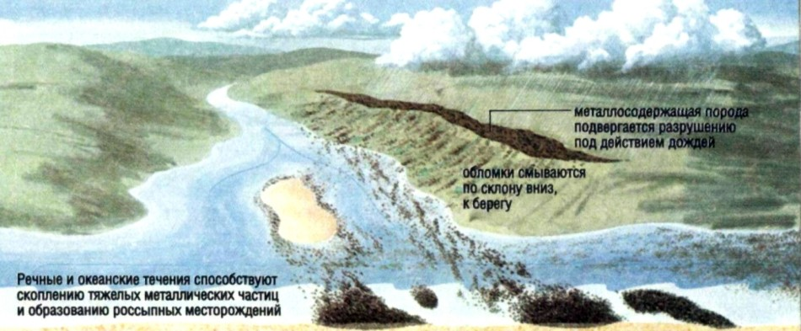

СРОП 8 Ответить на контрольные вопросы
Контрольные вопросы.
- Какие изометричные тела полезных ископаемых бывают.
- Контактово-метасоматические месторождения это?
- Металлические полезные ископаемые.
- Неметаллические полезные ископаемые.

